

Univerzitet u Novom Sadu

Tehnički fakultet „Mihajlo Pupin“

Zrenjanin



Predmet: Projektovanje softvera

SEMINARSKI RAD

*Elektronski dnevnik srednjih škola*

Predmetni nastavnik: Student:

x.x. J-asmina

Predmetni asistent:

x.x.

Zrenjanin, 202x.

# **Sadržaj**

**Sadržaj** 2

**Predmetni cilj** 3

**Sadržaj/struktura predmeta** 3

**Obrazovni cilj** 3

**Ishodi obrazovanja (Stečena znanja)** 3

**Cilj seminarskog rada** 4

**I.** **Uvod** 5

**II.** **Korišćene tehnologije** 7

**A.** **Microsoft Visual Studio** 7

**B.** **C# programski jezik** 7

**C.** **WPF** 7

**D.** **Microsoft SQL Server** 8

**III.** **Postupak kreiranja aplikacije** 9

**A.** **Kreiranje baze podataka** 9

**B.** **Povezivanje baze podataka sa Microsoft Visual Studio** 10

**C.** **Prozor MainWindow** 10

**D.** **Prozor SrednjaSkola** 11

**E.** **Prozor Radnik** 12

**F.** **Prozor Predmet** 12

**G.** **Prozor Ocena** 13

**H.** **Prozor Ucenik** 13

**I.** **Prozor ObrazovniProfil** 14

**IV.** **Zaključak** 15

**Literatura** 16

# **Predmetni cilj**

## **Sadržaj/struktura predmeta**

Upoznavanje sa postojećim arhitekturnim stilovima i okvirima. Konceptualni i tehnički dizajn softverskih sistema. Dekompozicija i modularnost softvera. Višeslojna arhitektura softvera. Metode i tehnike konstrukcije. Timski rad i timski razvoj softvera, H-tream programiranje. Testiranje softvera. Pregled alata i tehnika koje se koriste u analizi i ocenjivanju kvaliteta softvera. Integracija softvera, verifikacija i validacija. Dokumentovanje softvera.[1]

## **Obrazovni cilj**

Steći znanja neophodna za kreiranje efikasnog softvera koji uključuje arhitekturu softvera, implementaciju i testiranje. Kreiranje dokumentacije za softverske sisteme.[2]

## **Ishodi obrazovanja (Stečena znanja)**

Osposobljenost za samostalnu konstrukciju softvera koja je bazirana na standarnim procesima implementacije i testiranja. Osposobljenost za kreiranje projektne dokumentacije.[2]

# **Cilj seminarskog rada**

Cilj seminarskog rada je da omogući rad elektronskog dnevnika srednjih škola, unosom, izmenom i brisanjem srednjih škola, radnika, predmeta, obrazovnih profila, učenika i ocena.

# **Uvod**

Aplikacija se sastoji od skupa tabela koje su međusobno povezane u jednu bazu podataka. Svaka tabela ima svoj naziv, i podatke koji su određenog tipa koji čine datu tabelu koja se nalazi u bazi podataka. Tabele koje se nalaze u bazi su: *Srednja_skola*, *Radnik*, *Radi*, *Predmet*, *Predaje*, *Obrazovni_profil*, *Ucenik*, *Ocena*, *Slusa* i *Sadrzi*.

Podaci tabele *Srednja_skola* su: *Srednja_skola_ID*, *Naziv_srednje_skole*, *Naziv_mesta_srednje_skole*, *Ulica_i_broj_srednje_skole*, *Broj_telefona_srednje_skole* i *Email_adresa_srednje_skole*. Podatak *Srednja_skola_ID* je primarni ključ tabele *Srednja_skola*, on je tipa int identity, što znači da će se za svaki nov unos *Srednja_skola_ID* povećati za jedan. Podaci *Naziv_srednje_skole, Naziv_mesta_srednje_skole, Ulica_i_broj_srednje_skole, Broj_telefona_srednje_skole i Email_adresa_srednje_skole* se unose sami. Tabela *Srednja_skola* je povezana sa tabelom *Radnik* vezom više prema više. Podatak *Naziv_srednje_skole* predstavlja naziv srednje škole, podatak *Naziv_mesta_srednje_skole* naziv mesta srednje škole, podatak *Ulica_i_broj_srednje_skole* ulicu i broj srednje škole, podatak *Broj_telefona_srednje_skole* broj telefona srednje škole i podatak *Email_adresa_srednje_skole* email adresu srednje škole.

Podaci tabele *Radnik* su: *Radnik_ID*, *Pozicija*, *Ime_radnika*, *Prezime_radnika*, *Datum_zaposlenja*, *Ulica_i_broj_radnika*, *Broj_telefona_radnika* i *Email_adresa_radnika*. Podatak *Radnik_ID* je primarni ključ tabele *Radnik*, on je tipa int identity, što znači da će se za svaki nov unos *Radnik_ID* povećati za jedan.Podaci *Pozicija, Ime_radnika, Prezime_radnika, Datum_zaposlenja, Ulica_i_broj_radnika, Broj_telefona_radnika i Email_adresa_radnika* se unose sami. Tabela *Radnik* je povezana sa tabelom *Srednja_skola* vezom više prema više, sa tabelom *Predmet* vezom više prema više i sa tabelom *Ocena* vezom jedan prema više. Podatak *Pozicija* predstavlja poziciju koju radnik ima u srednjoj školi, podatak *Ime_radnika* predstavlja ime radnika, podatak *Prezime_radnika* predstavlja prezime radnika, podatak *Datum_zaposlenja* predstavlja datum zaposlenja radnika, podatak *Ulica_i_broj_radnika* predstavlja ulicu i broj radnika, podatak *Broj_telefona_radnika* predstavlja broj telefona radnika i podatak *Email_adresa_radnika* predstavlja email adresu radnika.

Podaci tabele *Radi* su: *Radnik_ID* i *Srednja_skola_ID*. Podaci *Radnik_ID* i *Srednja_skola_ID* su primarni ključevi tabele *Radi*. Tabela *Radi* je povezana sa tabelom *Srednja_skola* vezom jedan prema više i sa tabelom *Radnik* vezom jedan prema više.

Podaci tabele *Predmet* su: *Predmet_ID*, *Naziv_predmeta* i *Opis_predmeta*. Podatak *Predmet_ID* je primarni ključ tabele *Predmet*, on je tipa int identity, što znači da će se za svaki nov unos *Predmet_ID* povećati za jedan. Podaci *Naziv_predmeta* i *Opis_predmeta* se unose sami. Tabela *Predmet* je povezana sa tabelom *Radnik* vezom više prema više, sa tabelom *Obrazovni_profil* vezom više prema više, sa tabelom *Ucenik* vezom više prema više i sa tabelom *Ocena* vezom jedan prema više. Podatak *Naziv_predmeta* predstavlja naziv predmeta i podatak *Opis_predmeta* predstavlja opis predmeta.

Podaci tabele *Predaje* su: *Radnik_ID* i *Predmet_ID*. Podaci *Radnik_ID* i *Predmet_ID* su primarni ključevi tabele *Predaje*. Tabela *Predaje* je povezana sa tabelom *Radnik* vezom jedan prema više i sa tabelom *Predmet* vezom jedan prema više.

Podaci tabele *Obrazovni_profil* su: *Obrazovni_profil_ID*, *Naziv_obrazovnog_profila*, *Trajanje_obrazovnog_profila* i *Opis_obrazovnog_profila*. Podatak *Obrazovni_profil_ID* je primarni ključ tabele *Obrazovni_profil*, on je tipa int identity, što znači da će se za svaki nov unos *Obrazovni_profil_ID* povećati za jedan.Podaci *Naziv_obrazovnog_profila*, *Trajanje_obrazovnog_profila* i *Opis_obrazovnog_profila* se unose sami. Tabela *Obrazovni_profil* je povezana sa tabelom *Predmet* vezom više prema više i sa tabelom *Ucenik* vezom jedan prema više. Podatak *Naziv_obrazovnog_profila* predstavlja naziv obrazovnog profila, podatak *Trajanje_obrazovnog_profila* predstavlja trajanje obrazovnog profila i podatak *Opis_obrazovnog_profila* predstavlja opis obrazovnog profila.

Podaci tabele *Ucenik* su: *Ucenik_ID*, *Ime_ucenika*, *Prezime_ucenika*, *Ulica_i_broj_ucenika*, *Broj_telefona_ucenika*, *Email_adresa_ucenika*, *Godina* i *Obrazovni_profil_ID*. Podatak *Ucenik_ID* je primarni ključ tabele *Ucenik*, on je tipa int identity, što znači da će se za svaki nov unos *Ucenik_ID* povećati za jedan.Podaci *Ime_ucenika, Prezime_ucenika, Ulica_i_broj_ucenika, Broj_telefona_ucenika, Email_adresa_ucenika, Godina i Obrazovni_profil_ID* se unose sami. Tabela *Ucenik* je povezana sa tabelom *Predmet* vezom više prema više, sa tabelom *Obrazovni_profil* vezom jedan prema više i sa tabelom *Ocena* vezom jedan prema više. Podatak *Ime_ucenika* predstavlja ime učenika, podatak *Prezime_ucenika* predstavlja prezime učenika, podatak *Ulica_i_broj_ucenika* predstavlja ulicu i broj učenika, podatak *Broj_telefona_ucenika* predstavlja broj telefona učenika, podatak *Email_adresa_ucenika* predstavlja email adresu učenika i podatak *Godina* predstavlja trenutnu godinu školovanja učenika.

Podaci tabele *Ocena* su: *Ocena_ID*, *Vrednost*, *Radnik_ID*, *Predmet_ID* i *Ucenik_ID*. Podatak *Ocena_ID* je primarni ključ tabele *Ocena*, on je tipa int identity, što znači da će se za svaki nov unos *Ocena_ID* povećati za jedan.Podaci *Vrednost, Radnik_ID, Predmet_ID i Ucenik_ID* se unose sami. Tabela *Ocena* je povezana sa tabelom *Radnik* vezom jedan prema više, sa tabelom *Predmet* vezom jedan prema više i sa tabelom *Ucenik* vezom jedan prema više. Podatak *Vrednost* predstavlja brojnu vrednost ocene.

Podaci tabele *Slusa* su: *Ucenik_ID* i *Predmet_ID*. Podaci *Ucenik_ID* i *Predmet_ID* su primarni ključevi tabele *Slusa*. Tabela *Slusa* je povezana sa tabelom *Ucenik* vezom jedan prema više i sa tabelom *Predmet* vezom jedan prema više.

Podaci tabele *Sadrzi* su: *Obrazovni_profil_ID* i *Predmet_ID*. Podaci *Obrazovni_profil_ID* i *Predmet_ID* su primarni ključevi tabele *Sadrzi*. Tabela *Sadrzi* je povezana sa tabelom *Obrazovni_profil* vezom jedan prema više i sa tabelom *Predmet* vezom jedan prema više.

# **Korišćene tehnologije**

Korišćene tehnologije predstavljaju koje su sve tehnologije upotrebljene prilikom izrade Windows Presentation Foundation aplikacije. Postoji veliki broj tehnologija koji je potreban za izradu aplikacije.

## **Microsoft Visual Studio**

*Microsoft Visual Studio* je integrisano razvojno okruženje iz *Microsofta*. Koristi se za razvoj kompjuterskih programa za *Microsoft Windows*, kao i veb sajtove, veb aplikacije i veb servise. *Visual Studio* koristi *Microsoft* platforme za razvoj softvera kao što su *Windows API*, *Windows Forms*, *Windows Presentation Foundation*, *Windows Store* i *Microsoft Silverlight*. Može da se piše i upravlja kodom.

*Visual Studio* uključuje editor koda koji podržava *IntelliSense*. Dolazi sa ugrađenim *C#* i *C++* , *VB NET* (*Visual Basic .NET*) i *F#* programskim jezicima. Takođe se može programirati i u drugim programskim jezicima kao što su *JavaScript*, *CSS*, *XML*, *HTML*, itd. instaliranjem jezičkih servisa za ovo razvojno okruženje. *Microsoft Visual Studio* je jedan od najpopularnijih razvojnih okruženja koji pruža velike mogućnosti u razvoju programa. Njegove mane su donekle ispravljene pomoću raznih ekstenzija razvijenih kako od „*Microsofta*“ tako i od strane drugih programera. Konkretno kod programiranja *Windows form* aplikacija, on sam generiše skelet aplikacije i sve podesi automatski kako bi korisnik mogao da se bavi problemom koji treba da reši, a ne pravljenjem prozora aplikacije. Pored desktop aplikacija takođe nudi mogućnost kreiranja i veb aplikacija. Microsoft je jako dobro razvio pronalaženje i uklanjanje grešaka pri programiranju zbog toga predstavlja jako popularnu i korisnu alatku programerima.

## **C# programski jezik**

*C#* (*C Sharp*) programski jezik je jedan od mlađih programskih jezika nastao *2002.* godine kao sastavni deo *MS .NET Framework-a 1.0*. *C#* je objektno orijentisani programski jezik namenjen razvoju aplikacija na *.NET Framework* platformi. Pošto je objekno orijentisan programski jezik, prvenstveno je sagrađen od klasa koje čine skupove objekata koji imaju zajedničku strukturu i ponašanje. Takođe kao i mnogi objektno orijentisani programski jezici, sadrži sposobnost ekapsulacije, pisanje metoda, nasleđivanje između klasa i visoke performanse tokom kompajliranja. Iz razloga enkapsulacije postoji obrazac kojim atributima različitih klasa možemo spolјa pristupiti indirektno i to metodama *get* i *set*. *C#* je *case sensitive* programski jezik, što znači da je od velike važnosti da li kucamo malim ili velikim slovima.

## **WPF**

WPF, tj. *Windows Presentation Foundation*, je najnoviji *Microsoftov* pristup *GUI framework*-u, koji se koristi sa *.NET framework*-om. *GUI framework* je skraćenica za *Graphical User Interface* (*grafički korisnički interfejs*). Windows ima *GUI* za rad sa računarom, a veb pretraživač ima *GUI* koji omogućava surfovanje internetom.

*GUI framework* omogućava da se kreira aplikacija sa širokim spektrom *GUI* elemenata, kao što su *labele*, *tekstboks-*ovi i drugi dobro poznati elementi. Bez *GUI framework*-a treba ručno da se nacrtaju ovi elementi i da obradi sve scenarije i interakcije korisnika kao što su tekst unos teksta, i pomeranje miša. Sve ovo predstavlja mnogo posla, pa zbog toga većina programera koristi *GUI framework* koji će obaviti osnovne radnje i omogućiti programerima da se fokusiraju na razvijanju aplikacija.

Postoji dosta *GUI framework*-a, ali za *.NET* programere, najzanimljivji su *Windows Forme* i *WPF*. *WPF* je noviji, ali *Microsoft* i dalje održava i podržava *Windows Forme*. Postoji nekoliko razlika između ova dva *framework*-a, ali njihova svrha je ista, da se kreira na najlakši našin sa odličnim *GUI*.

## **Microsoft SQL Server**

*Microsoft SQL Server* je relacijska baza podataka kojoj je primarni jezik za upite *Transact SQL* (*T-SQL*), što znači da osim osnovnih i klasičnih (*SELECT tipa*) *SQL* upita dozvoljava i složenije stvari poput menjanja programskog toka (*IF naredba*) i slično. *Transact SQL* nastao je kao plod saradnje između *Microsofta* i *Sybasea*. *SQL* server je baza podataka koja se smestila na prag između manjih i srednjih baza. Prvi *SQL Server* za *Windows NT* izašao je isto kada i sami *Windows*-i.

*SQL Server* je prva baza podataka na svetu koja je posedovala korisnički interfejs. Takođe, *SQL Server* je prva komercijalna baza podataka koja je podržala *Intelovu 64*- bitnu arhitekturu procesora. Od *SQL Servera 2000* do *SQL Servera 2005* napravljeni su golemi pomaci u poboljšanju same baze podataka. Najbitniji od njih su: Klijentski deo *IDE* alata, *SQL Server Integration Services*, *Reporting Server*, *OLAP* server, podrška za *data mining*, *Notification Services* itd.

*Microsoft SQL* podržava „*Open Database Connectivity*“, odnosno skraćeno *ODBC* tehnologiju. *SQL Server 2005* poseduje i podršku za *Web servise*, tj. za *Simple Object Access Protocol*, *Service Oriented Architecture Protocol* odnosno skraćeno *SOAP W3C* standard. To je izvanredna stvar zato što omogućuje ne *Windows* klijentima da komuniciraju preko te platforme sa *SQL Serverom*. U verziji 2005 takođe je izdan i sertifikovan *JDBC API* za komunikaciju sa *Java* aplikacijama. *SQL Server* također poseduje i mogućnosti poput *mirroringa*, *clusteringa* i *snapshots*-ova. *Microsoft* se stvarno potrudio, te je omogućio brojne aplikacije koje spremaju podatke na *SQL Server*. *SQL Server 2005* uključuje i *Common Language Runtime* odnosno *CLR*.

# **Postupak kreiranja aplikacije**

Kreiranjem aplikacije kreira se prozor *MainWindow* koji predstavlja glavni meni aplikacije. Pored *MainWindow*-a kreirano je još 6 prozora: *ObrazovniProfil*, *Ocena*, *Predmet*, *Radnik*, *SrednjaSkola*, *Ucenik* i klasa sa metoama *SQLMetode*. Pored toga se kreira i baza podataka.

## **Kreiranje baze podataka**

Kreirana je baza podataka sa nazivom *“Elektronski_dnevnik_srednjih_skola”*. Nakon toga kreiraju se tabele sa njihovim atributima.

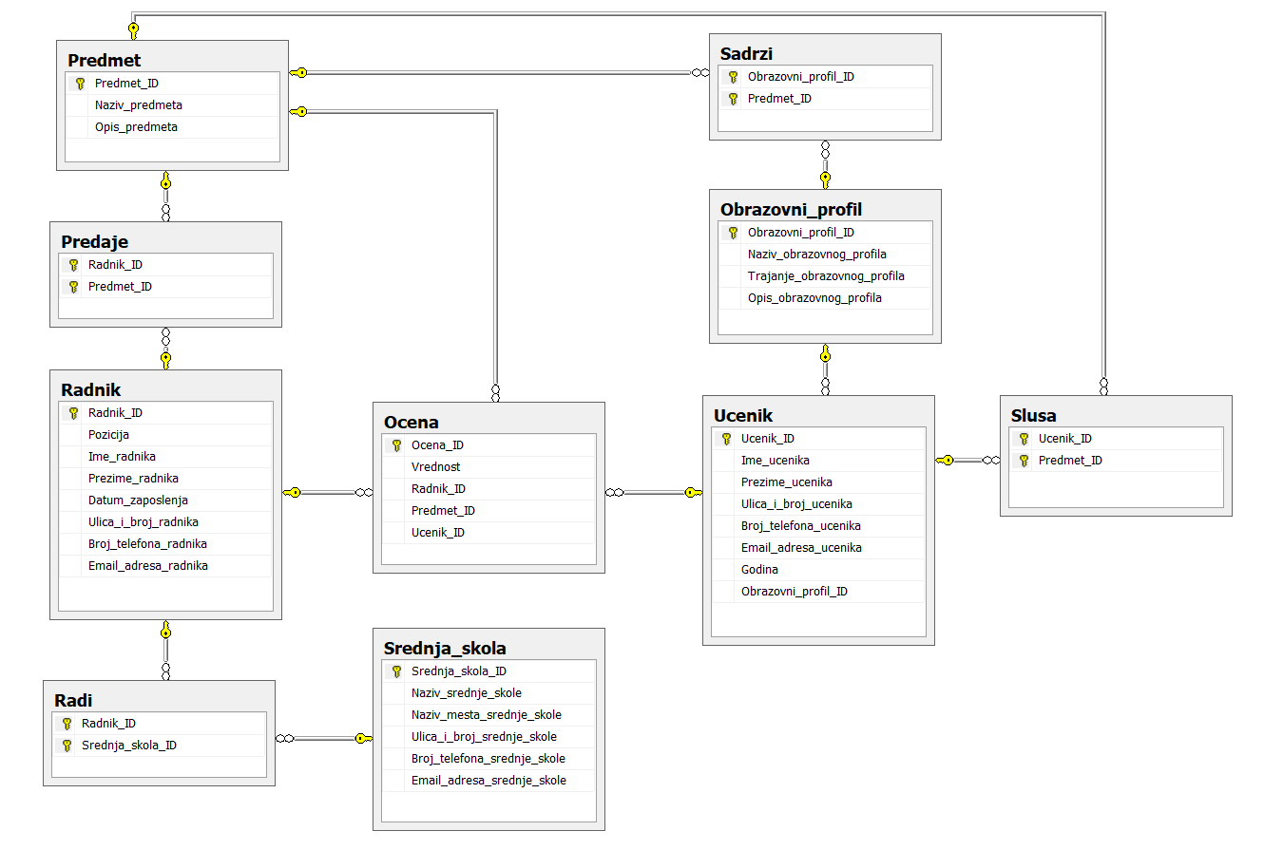

*Slika 1. Šema baze podataka “Elektronski_dnevnik_srednjih_skola”*

## **Povezivanje baze podataka sa Microsoft Visual Studio**

*Microsoft Visual Studio* je povezan sa bazom tako što se prvo unutar *Server Explorer*-a levim klikom na ikonicu *Connect to Database*, u delu *Add Connection*, unutar *Server name* se upisuje naziv servera iz *SQL Server Management Studio*, u mom slučaju je naziv servera: *„DESKTOP-PJ4U3BV\SQLEXPRESS“*, nakon toga se bira baza koja se koristi, u ovom slučaju je baza: *“Elektronski_dnevnik_srednjih_skola”*.

Kasnije je napravljena klasa *SQLMetode.cs* u kojoj je postavljen *ConnectionString*, zajedno sa korisnim metodama vezane za bazu.

|  |
| --- |
| public static string ConnString = @"Data Source=DESKTOP-PJ4U3BV\SQLEXPRESS;Initial Catalog=Elektronski_dnevnik_srednjih_skola;Integrated Security=True"; |

*Listing 1. Konekcioni string za povezivanje na bazu podataka*

## **Prozor MainWindow**

U glavnom prozoru „*MainWindow“* se nalazi labela sa naslovom aplikacije, dugmići za otvaranje prozora: *„Srednja škola“*, *„Radnik“*, *„Predmet“*, *„Ocena“*, *„Učenik“* i *„Obrazovni profil“* i dugme za izlazak iz aplikacije *„Exit“*.

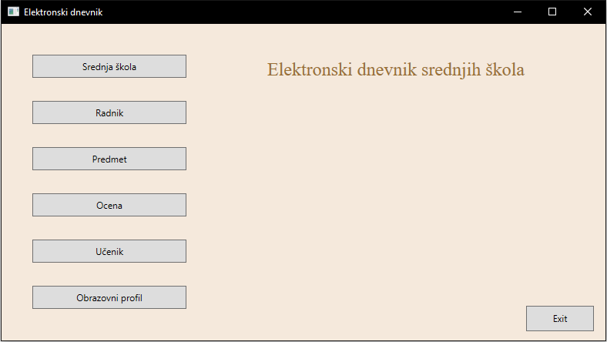

*Slika 2. Izgled prozora „MainWindow“*

## **Prozor SrednjaSkola**

*„SrednjaSkola“* prozor sadrži kontrole potrebne za unos, izmenu, brisanje i prikaz srednjih škola iz baze.

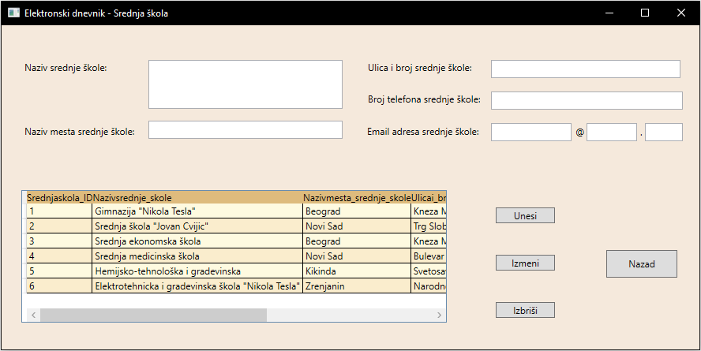

*Slika 3. Izgled prozora „SrednjaSkola“*

## **Prozor Radnik**

*„Radnik“* prozor sadrži kontrole potrebne za unos, izmenu, brisanje i prikaz radnika iz baze.

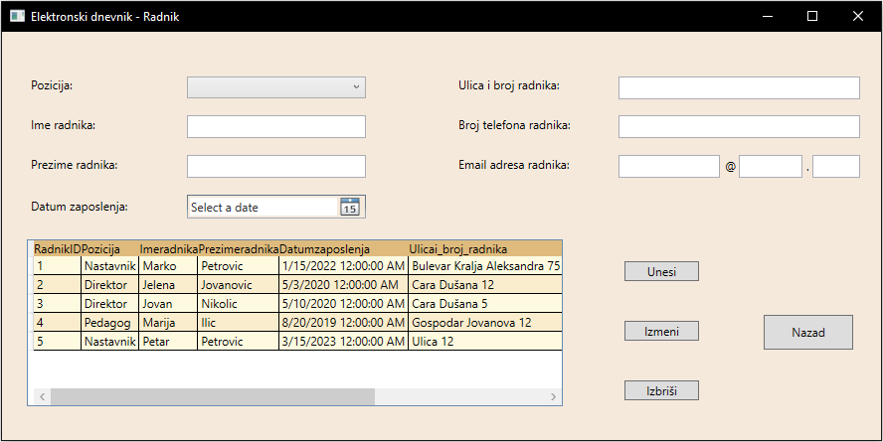

*Slika 4. Izgled prozora „Radnik“*

## **Prozor Predmet**

*„Predmet“* prozor sadrži kontrole potrebne za unos, izmenu, brisanje i prikaz predmeta iz baze.

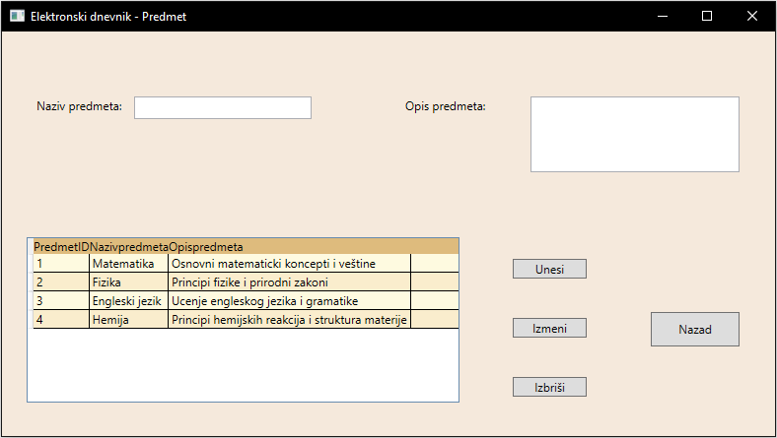

*Slika 5. Izgled prozora „Predmet“*

## **Prozor Ocena**

*„Ocena“* prozor sadrži kontrole potrebne za unos, izmenu, brisanje i prikaz ocena iz baze.

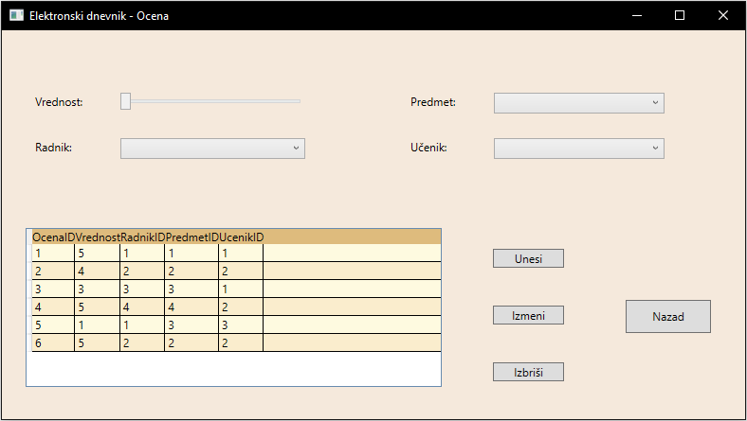

*Slika 6. Izgled prozora „Ocena“*

## **Prozor Ucenik**

*„Ucenik“* prozor sadrži kontrole potrebne za unos, izmenu, brisanje i prikaz učenika iz baze.

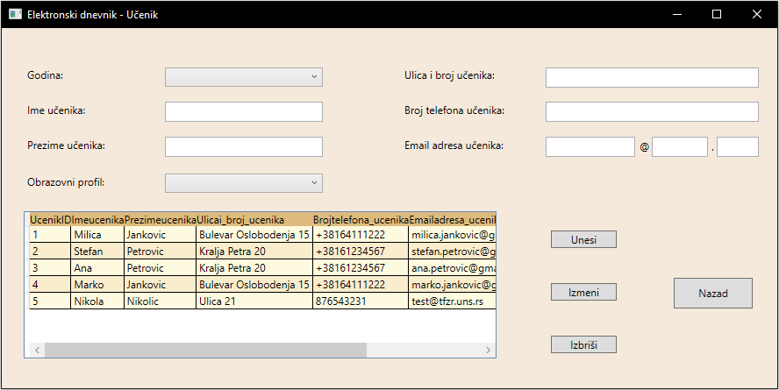

*Slika 7. Izgled prozora „Ucenik“*

## **Prozor ObrazovniProfil**

*„ObrazovniProfil“* prozor sadrži kontrole potrebne za unos, izmenu, brisanje i prikaz obrazovnih profila iz baze.

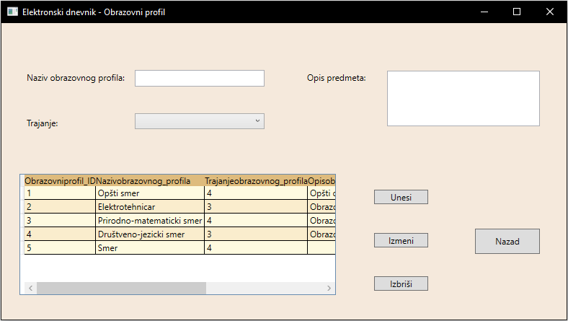

*Slika 8. Izgled prozora „ObrazovniProfil“*

# **Zaključak**

Aplikacija radi kao elektronski dnevnik, omogućen je unos, izmena, brisanje i prikaz svih podataka iz baze. Unutar baze svi strani ključevi za *„INSERT And UPDATE Specification“*, za *„Delete Rule“* i *„Update Rule“* imaju postavljeno „Cascade“, dok FK_Ocena_Predmet, FK_Ocena_Radnik i FK_Ocena_Ucenik za *„INSERT And UPDATE Specification“*, za *„Delete Rule“* i *„Update Rule“* imaju postavljeno „Set Null“.

Kao poboljšanje aplikacije potrebna je mala izmena izgleda same aplikacije i moguće proširenje same baze podataka kao i dodavanje potrebnih prozora.

# **Literatura**

1. <http://www.tfzr.rs/Predmet/Projektovanje%20softvera/--2>
2. <http://www.tfzr.rs/Predmet/Projektovanje%20softvera/--1>